По заданным номинальным диаметрам:

1. Выполнить эскизы деталей сопряжения и показать на них номинальный диаметр с предельными отклонениями по ГОСТ 25347-82 и ГОСТ 25346 -82.
2. Начертить схему расположения полей допусков, сопрягаемых по данной посадке деталей.

На схеме:

- показать номинальный диаметр сопряжения с его значением;
- записать условные обозначения полей допусков, предельные отклонения в мкм.
Изобразить графически предельные размеры и допуски отверстия и валов, а также основные характеристики сопряжения, с их значениями для чего необходимо рассчитать по предельным отклонениям:
- предельные размеры отверстия (Dmax; Dmin) и вала (dmax; dmin), допуски отверстия вала (TD; Td);
- основные характеристики сопряжения:
- для посадки с зазором - предельные зазоры (Smax; Smin);
- для посадки с натягом – предельные натяги (Nmax; Nmin);
- для переходной посадки - наибольший натяг и зазор (Nmax; Smax).
Рассчитать по предельным зазорам, натягам допуск посадки (TN; TS; T(S,N)) с проверкой результата по значениям допусков отверстия и вала.
Таблица 1
Вариант | 1 | 2 | 3 | 4 | 5 | 6 | 7 | 8 | 9 | 10
Диаметр | 3 | 280 | 315 | 320 | 22 | 80 | 3 | 140 | 18 | 24
Вариант | 11 | 12 | 13 | 14 | 15 | 16 | 17 | 18 | 19 | 20
Диаметр | 50 | 65 | 36 | 100 | 85 | 160 | 400 | 50 | 55 | 14
Вариант | 21 | 22 | 23 | 24 | 25
Диаметр | 70 | 350 | 230 | 19 | 160

Таблица 2
Вариант | 1 | 2 | 3 | 4 | 5 | 6 | 7 | 8 | 9 | 10
Поле допуска | H8/z8 | H7/k6 | S7/h6 | P7/h7 | K7/h6 | H11/d11 | H8/e8 | H7/js6 | H7/m6 | E9/h8
Вариант | 11 | 12 | 13 | 14 | 15 | 16 | 17 | 18 | 19 | 20
Поле допуска | H7/n6 | P7/h6 | H10/d10 | H8/js7 | H7/r6 | R7/h6 | H8/k7 | H7/e8 | S5/g7 | K8/d7
Вариант | 21 | 22 | 23 | 24 | 25
Поле допуска | N7/h7 | K9/f8 | F8/u9 | E6/s7 | H8/e8

Пример решения задачи
Решение:
1. Ø180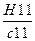 - гладкое цилиндрическое соединение, номинальный размер – Ø180. Поле допуска вала – с11, поле допуска отверстия – Н11 (основное).

Определим предельные отклонения
для отверстия: ES = 250 мкм, EI = 0мкм ;
для вала: es = - 230 мкм, ei = - 480 мкм.
Рассчитаем предельные размеры и допуск отверстия Ø 180H11:
D max = D + ES = 180 + 0,250 = 180,250 мм;
D min = D + EI = 180 + 0 =180,000 мм;
TD = D max - D min = ES – EI = 0,250 – 0 = 0,250 мм.
Рассчитаем предельные размеры и допуск вала Ø 180с11:
dmax = d + es = 180 + (-0,230) = 179,770 мм;
dmin = d + ei = 180 + (-0,480) = 179,520 мм;
Td = dmax – dmin = es – ei = -0,230 – (-0,480) = 0,250 мм.
S max = D max - dmin = ES – ei = 0,250 – (-0,480) = 0,730 мм;
S min = D min - dmax = EI – es = 0 – (-0,230) = 0,230 мм.
Допуск посадки:
ТS = S max - S min = 0,730 – 0,230 – 0,500 мм.
Проверка:
ТS = TD + Td = 0,250 + 0,250 = 0,500 мм.
Схема расположения полей допусков посадки Ø 180 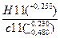
приведена на рис.1
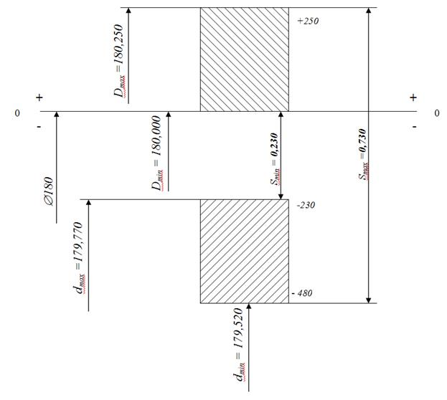
Рисунок 1

Вывод: отверстие больше чем вал, следовательно посадка выполнена в системе отверстия с зазором.

2 Ø 120 - гладкое цилиндрическое соединение, номинальный размер – Ø120. Поле допуска вала – h6(основное), поле допуска отверстия – N7
Определим предельные отклонения
для отверстия: ES = - 10 мкм, EI = - 45мкм ;
для вала: es = 0 мкм, ei = - 22 мкм .
Рассчитаем предельные размеры и допуск отверстия Ø 120N7:
D max = D + ES = 120 + (-0,010) = 119,990 мм;
D min = D + EI = 120 + (-0,045) = 119,955 мм;
TD = D max - D min = ES – EI = -0,010 – (-0,045) = 0,035 мм.
Рассчитаем предельные размеры и допуск вала Ø 120h6:
dmax = d + es = 120 + 0 = 120,000 мм;
dmin = d + ei = 120 + (-0,022) = 119,978 мм;
Td = dmax – dmin = es – ei = 0 – (-0,022) = 0,022 мм.
S max = D max - dmin = ES – ei = -0,010 – (-0,022) = 0,012 мм;
Nmax = dmax - D min = es - EI = 0 – (-0,045) = 0,045 мм.
Допуск посадки:
Т(S,N) = S max + Nmax = 0,012 + 0,045 = 0,057 мм.
Проверка:
ТS = TD + Td = 0,035 + 0,022 = 0,057 мм.
Схема расположения полей допусков посадки Ø 120 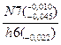 приведена на рис. 2.
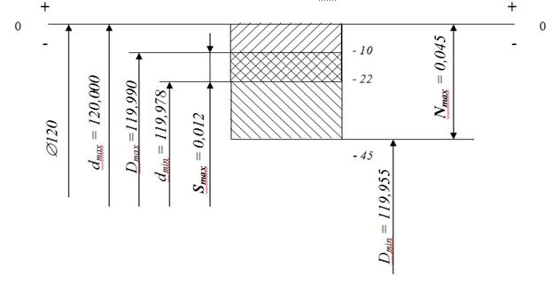
Рисунок 2
Вывод: поля допусков отверстия и вала пересекаются, следовательно посадка переходная.
3 Ø63 - гладкое цилиндрическое соединение, номинальный размер – Ø63. Поле допуска вала – h6(основное), поле допуска отверстия – S7.

Определим предельные отклонения
для отверстия: ES = - 42 мкм, EI = - 72 мкм ;
для вала: es = 0 мкм, ei = - 19 мкм .
Рассчитаем предельные размеры и допуск отверстия Ø 63S7:
D max = D + ES = 63 + (-0,042) = 62,958 мм;
D min = D + EI = 63 + (-0,072) = 62,928 мм;
TD = D max - D min = ES – EI = -0,042 – (-0,072) = 0,030 мм.
Рассчитаем предельные размеры и допуск вала Ø 63h6:
dmax = d + es = 63 + 0 = 63,000 мм;
dmin = d + ei = 63 + (-0,019) = 62,981 мм;
Td = dmax – dmin = es – ei = 0 – (-0,019) = 0,019 мм.
Nmax = dmax - D min = es - EI = 0 – (-0,072) = 0,072 мм;
Nmin = dmin - D max = ei - ES = -0,019 – (-0,042) = 0,023мм.
Допуск посадки:
ТN = Nmax - Nmin = 0,072 – 0,023 = 0,049 мм.
Проверка:
ТN = TD + Td = 0,030 + 0,019 = 0,049 мм.
Схема расположения полей допусков посадки Ø 63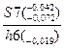 приведена на рис.3
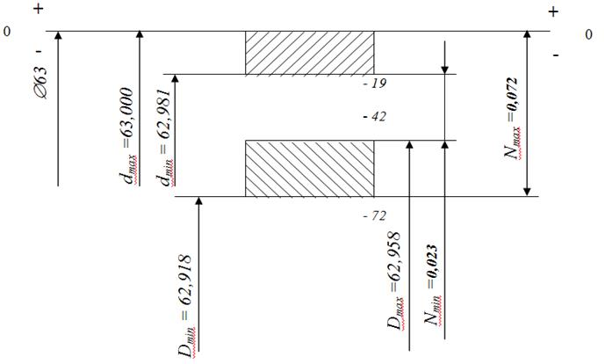
Рисунок 3

Вывод: вал больше чем отверстие, следовательно посадка выполнена в системе отверстия с натягом.

